REPÚBLICA BOLIVARIANA DE VENEZUELA
UNIVERSIDAD RAFAEL BELLOSO CHACÍN
FACULTAD DE INGENIERÍA
ESCUELA DE INFORMÁTICA



APLICACIÓN EDUCATIVA GAMIFICADA PARA POTENCIAR EL RENDIMIENTO ACADÉMICO DE LOS ESTUDIANTES DE BACHILLERATO EN VENEZUELA

TRABAJO ESPECIAL DE GRADO PARA OPTAR AL TÍTULO DE
INGENIERO EN INFORMÁTICA

PRESENTADO POR:
ACURERO, Cesar
ARAUJO, Jorge
MONTIEL, Gabriel

ASESORADO POR:
Dra. REVILLA, Zulma
Dra. ORDOÑEZ, Maribel

MARACAIBO, JUNIO 2026

APLICACIÓN EDUCATIVA GAMIFICADA PARA POTENCIAR EL RENDIMIENTO ACADÉMICO DE LOS ESTUDIANTES DE BACHILLERATO EN VENEZUELA

VEREDICTO
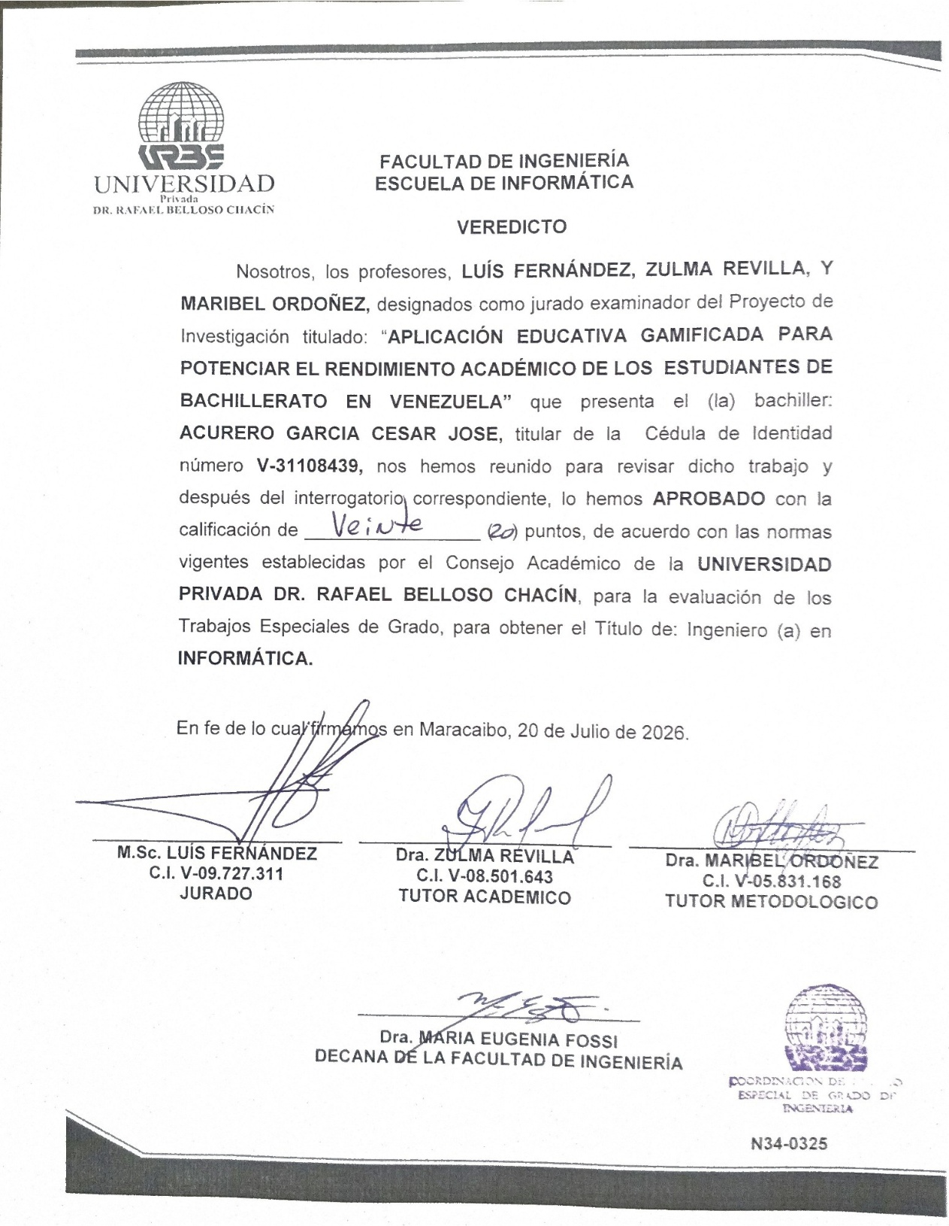

VEREDICTO

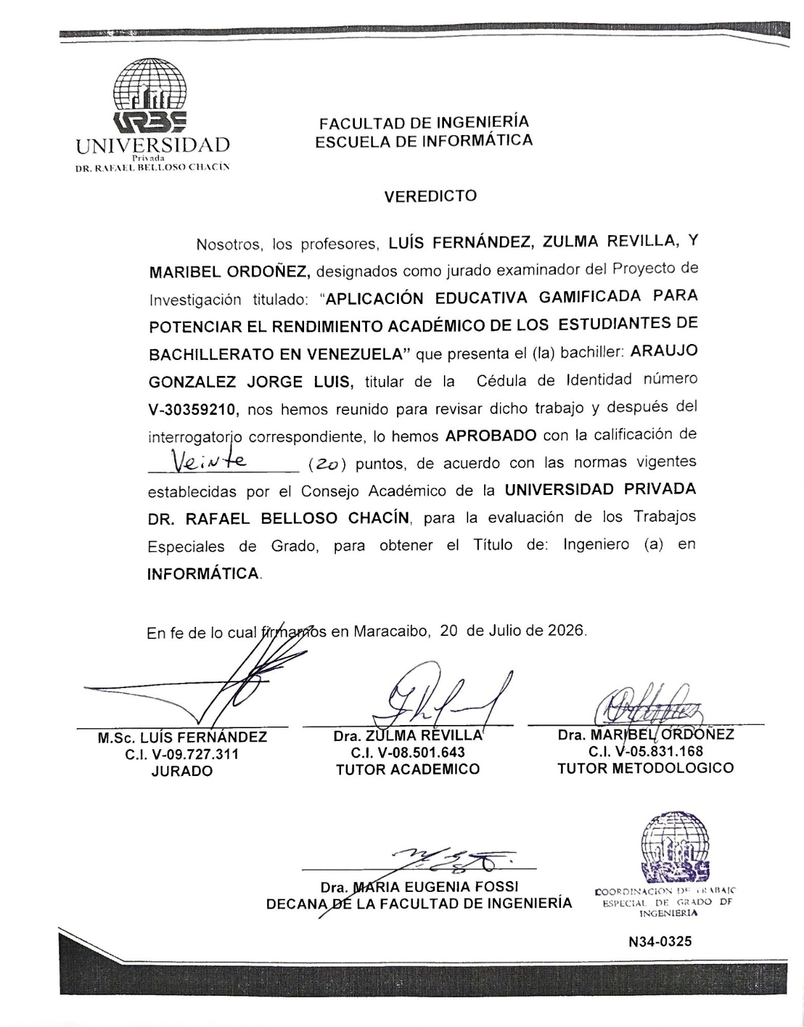

VEREDICTO

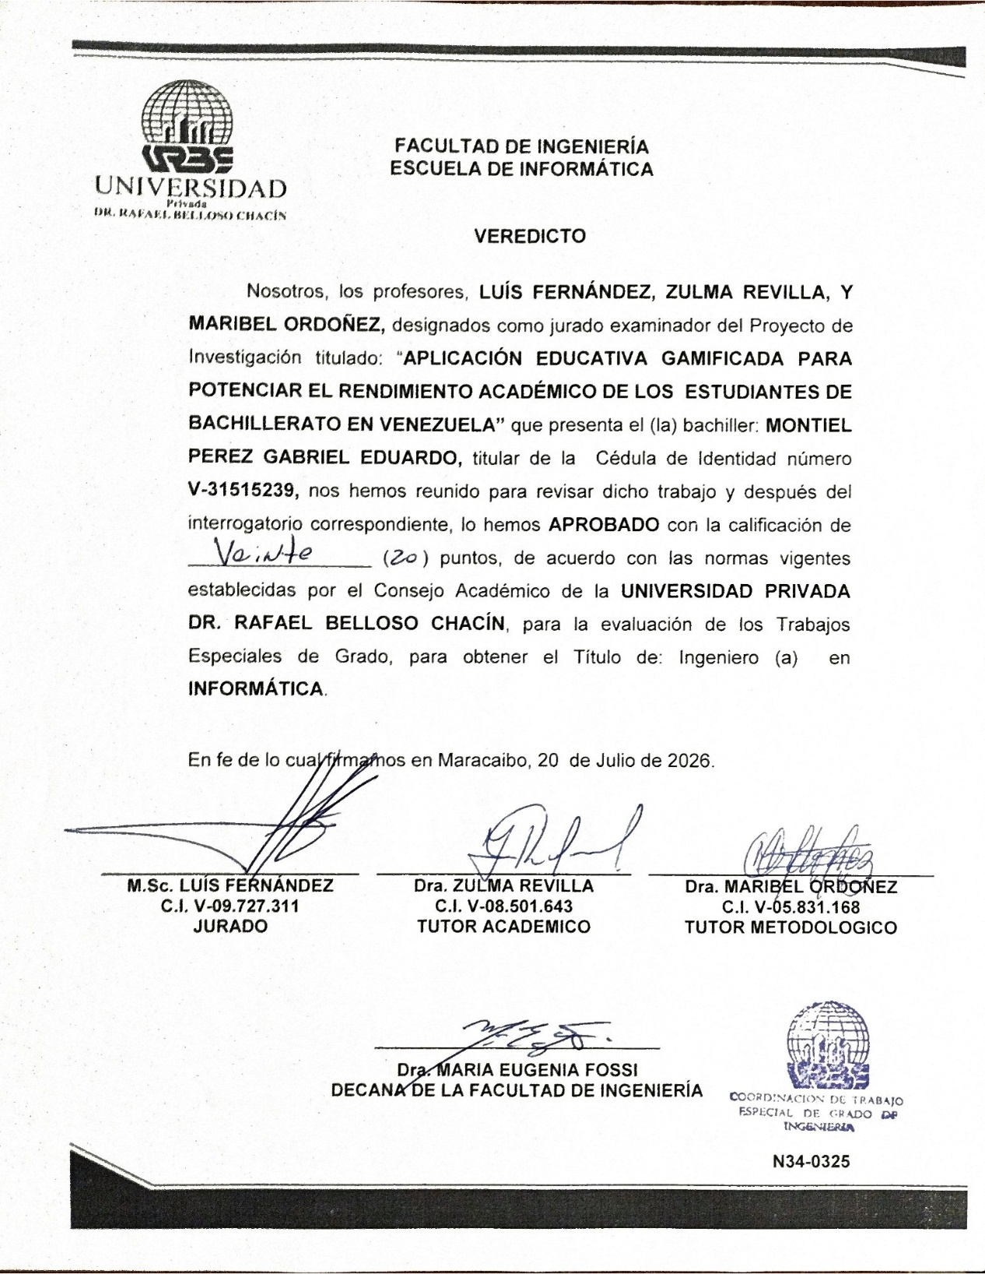

DEDICATORIA
Expreso mi más profundo agradecimiento a todas las personas que me brindaron su apoyo a lo largo de mi trayectoria universitaria. A mis padres, por ser la motivación diaria para superarme; a mi hermana, por su respaldo inquebrantable; así como a mis familiares y amigos. Su aliento fue un pilar esencial desde el inicio de este camino. Nunca olvidaré cada uno de sus esfuerzos para impulsarme y siempre los llevaré en mi corazón. Solo me queda decirles Gracias por todo, los amo.
Acurero, Cesar.

Primeramente, a Dios, por darme la fortaleza, la sabiduría y paciencia que me han permitido llegar a donde estoy hoy. A mis padres por brindarme su amor incondicional, por apoyarme, enseñarme y ser mis guías a lo largo de toda mi vida. En especial a mi papá Yorlly Araujo, quién fue la razón que me motivo a estudiar esta carrera que estoy finalizando. A mi hermano, por darme ánimos en el transcurso de toda la carrera. A todos mis familiares, por su compañía y consejo a lo largo del camino. A mi amiga de cuatro patas Manchita, por brindarme todo su cariño y compañía hasta el final de su vida. A todos los amigos que hice durante toda la carrera, por compartir vivencias, risas y enseñarme a disfrutar esta etapa de mi vida, gracias a todos.
Araujo, Jorge.

Agradezco a Dios por guiarme y brindarme las oportunidades necesarias para ser un hombre de bien. A mi papá, por su sacrificio y esfuerzo incondicional, que han sido la base de mi desarrollo profesional e integral.
A mi mamá, por ser mi guía y enseñarme los valores que me han formado. A mi tía, por su apoyo incondicional. A perrita Maya, que me acompañó en tantas noches de desvelo y ahora sé que me acompaña desde el cielo. A mis amigos Miguel, Jorge, César y Diego, quienes son un pilar en esta etapa de mi vida.
Finalmente, agradezco a mis profesores, José Oropeza, Richard Añez, Rafael Escalona y Belkis Vera, por ser grandes educadores y personas que han dejado una huella en mí. Gracias a todos por ser parte de este camino hacia el éxito.
Montiel, Gabriel.

AGRADECIMIENTOS

Le damos gracias a Dios por habernos guiado durante nuestras vidas y por darnos la fuerza, sabiduría y valentía para terminar este trabajo de grado, por su constante presencia, En los momentos de desesperación, su guía fue nuestra mayor fuente de esperanza y en cada paso que dábamos sentíamos su apoyo. A nuestros padres, que siempre fueron un pilar fundamental en nuestras vidas, estamos profundamente agradecidos. Su sacrificio para educarnos y guiarnos de la mejor forma posible fueron los cimientos sobre los cuales construimos todo lo que hemos logrado en nuestras vidas. A nuestros amigos, agradecemos su presencia en los momentos alegres y en aquellos difíciles, por motivarnos incesantemente a seguir adelante.
No podemos olvidar a nuestra tutora metodológica, la Dr. Maribel Ordoñez, gracias por su consejo, paciencia e increíble guía a lo largo de este trabajo de investigación. A nuestra tutora académica, la Dr. Zulma Revilla, por todo su apoyo a lo largo del desarrollo de nuestra aplicación educativa. Agradecemos enormemente a todas las personas que nos apoyaron y contribuyeron a que esto fuera posible. En especial a nuestros padres, amigos, familiares y a todos los que nos acompañaron en este viaje. Agradecemos enormemente a todas las personas que nos apoyaron y contribuyeron a que esto fuera posible. En especial a todos los que nos acompañaron en este viaje.
Acurero, Araujo y Montiel.

Acurero, Cesar. Araujo, Jorge. Montiel, Gabriel. Aplicación educativa gamificada para potenciar el rendimiento académico de los estudiantes de bachillerato en Venezuela. Universidad Privada Dr. Rafael Belloso Chacín. Facultad de Ingeniería. Escuela de Informática. Maracaibo, 2025.

RESUMEN

La presente investigación tuvo como objetivo desarrollar una aplicación educativa gamificada para potenciar el rendimiento académico de los estudiantes de bachillerato en Venezuela, basándose en las teorías de Deci y Ryan (1980), Vygotski (1978), Spiro (1988), Bloom (1968), Mayer (2005), Sweller (1988) y Borrás (2015), la investigación es de tipo descriptiva-proyectiva ya que implicó la recolección de datos precisos con la finalidad de proporcionar una representación concreta de la situación actual. El diseño de investigación es de campo no experimental, debido a que se utilizaron técnicas y herramientas de recolección de datos en los sujetos que son objetos de estudio, donde solamente se estudia las variables en su entorno natural. De la misma manera, se seleccionó una encuesta como la técnica, utilizando un cuestionario como la herramienta de recolección de datos dirigido a estudiantes de bachillerato en la ciudad de Maracaibo. Las fases metodológicas están descritas por Roger Pressman (2010). El desarrollo del proyecto se dividió en 5 fases: Comunicación, planeación, modelado, construcción y despliegue. Se utilizó Python como lenguaje de programación junto con la librería Flet para la interfaz gráfica, además del SQLite para la creación de la base de datos, junto con su gestión. El resultado arrojó una aplicación funcional de escritorio que integra elementos de gamificación como puntos, niveles y logros, ofreciendo un entorno de aprendizaje interactivo, que motiva su uso de forma individual del estudiante sin requerir colaboración institucional ni dependencia de plataformas en línea.

Palabras clave: Aplicación educativa, gamificación, rendimiento académico.
Acurero, Cesar. Araujo, Jorge. Montiel, Gabriel. Gamified educational application to boost the academic performance in high school students in Venezuela. Dr. Rafael Belloso Chacín Private University. Faculty of Engineering. School of Computer Science. Maracaibo, 2025.

ABSTRACT

This research aimed to develop a gamified educational application to boost the academic performance of high school students in Venezuela, based on the theories of Deci and Ryan (1980), Vygotsky (1978), Spiro (1988), Bloom (1968), Mayer (2005), Sweller (1988) and Borras (2015). The research is descriptive-projective, as it involved the collection of precise data to provide a concrete representation of the current situation. The research design is non-experimental field research, since data collection techniques and tools were used with the subjects of study, examining variables only in their natural environment. A survey was selected as the data collection technique, using a questionnaire administered to high school students in the city of Maracaibo. The methodological phases are described by Roger Pressman (2010). The project development was divided into five phases: Communication, Planning, Modeling, Construction, and Deployment. Python was used as the programming language, along with the Flet library for the graphical interface, and SQLite for database creation and management. The result was a functional desktop application that integrates gamification elements such as points, levels, and achievements, offering an interactive learning environment that encourages individual student use without requiring institutional collaboration or dependence on online platforms.

Keywords: Educational application, gamification, academic performance.

ÍNDICE GENERAL
Pág.
VEREDICTO iii
DEDICATORIA vi
AGRADECIMIENTOS vii
RESUMEN viii
ABSTRACT ix
ÍNDICE GENERAL x
ÍNDICE DE CUADROS xiv
ÍNDICE DE GRÁFICOS xv
ÍNDICE DE FIGURAS xvi
INTRODUCCIÓN 1

CAPÍTULO I. EL PROBLEMA 4

1. DESCRIPCIÓN DE LA SITUACIÓN OBJETO DE ESTUDIO 5
1.1. FORMULACIÓN DEL PROBLEMA 8
2. OBJETIVOS DE LA INVESTIGACIÓN 9
2.1. OBJETIVO GENERAL 9
2.2. OBJETIVOS ESPECÍFICOS 9
3. JUSTIFICACIÓN DE LA INVESTIGACIÓN 9
4. DELIMITACIÓN DE LA INVESTIGACIÓN 13

CAPÍTULO II. MARCO TEÓRICO 15

1. ANTECEDENTES DE LA INVESTIGACIÓN 16
2. BASE TEÓRICA 24
2.1. APLICACIÓN EDUCATIVA 24
2.1.1 FUNCIONES DE UNA APLICACIÓN EDUCATIVA 25
2.1.2. CLASIFICACIÓN DE LAS APLICACIONES EDUCATIVAS 26
2.1.3. RELACIÓN DE LAS APLICACIONES EDUCATIVAS CON EL RENDIMIENTO ACADÉMICO 31
2.2. GAMIFICACIÓN 33
2.2.1. ELEMENTOS DE JUEGO 33
2.2.2. RELACIÓN CON EL RENDIMIENTO ACADÉMICO 35
2.3. RENDIMIENTO ACADÉMICO 37
2.3.1. ELEMENTOS CONDICIONANTES 37
2.4. TEORÍAS FUNDAMENTALES 43
2.4.1. EL CONSTRUCTIVISMO 43
2.4.2. TEORÍA DE LA AUTODETERMINACIÓN 45
2.4.3. TEORÍA DE LA FLEXIBILIDAD COGNITIVA 45
2.4.4. TEORÍA DEL APRENDIZAJE PARA EL DOMINIO 46
2.4.5. TEORÍA DEL APRENDIZAJE MULTIMEDIA 48
2.4.6. TEORÍA DE LA CARGA COGNITIVA 49
2.5. MATEMÁTICAS 50
2.5.1. LAS FRACCIONES 51
2.5.2. LAS POTENCIAS 51
2.5.3. LAS RAÍCES 52
2.5.4. LA RAZÓN, PROPORCIÓN Y PORCENTAJE 52
2.5.5. LAS ECUACIONES 53
2.6. SOFTWARE 54
2.6.1. CARACTERÍSTICAS DE UN SOFTWARE 54
2.6.2. TIPOS DE SOFTWARE 57
2.6.3. CICLO DE DESARROLLO DE UN SOFTWARE 58
2.6.4. LENGUAJE DE PROGRAMACIÓN 60
2.7. BASE DE DATOS 62
2.7.1. OBJETIVOS DE UNA BASE DE DATOS 63
2.7.2. MODELOS DE BASES DE DATOS 66
2.7.3. GESTOR DE BASE DE DATOS 68
2.7.4. COMPONENTES DE UN GESTOR DE BASE DE DATOS 68
3. SISTEMA DE VARIABLES 70
3.1. DESCRIPCIÓN NOMINAL 70
3.2. DESCRIPCIÓN CONCEPTUAL 71
3.3. DEFINICIÓN OPERACIONAL 71

CAPÍTULO III. MARCO METODOLÓGICO 73

1. TIPO Y DISEÑO DE LA INVESTIGACION 74
2. POBLACION Y MUESTRA 77
3. TÉCNICAS E INSTRUMENTOS DE RECOLECCIÓN DE DATOS 78
3.1. ENCUESTA 79
3.2. CUESTIONARIO 80
4. METODOLOGÍA SELECCIONADA 81
5. CUADRO DE ACTIVIDADES Y CRONOGRAMA 86
5.1. CUADRO DE ACTIVIDADES 86
5.2. CRONOGRAMA DE ACTIVIDADES 89

CAPÍTULO IV. RESULTADOS DE LA INVESTIGACIÓN 92

1. ANÁLISIS Y DISCUSIÓN DE LOS DATOS Y RESULTADOS 93
1.1. DESARROLLO DE CADA FASE DE LA INVESTIGACIÓN 94
1.1.1. FASE I: COMUNICACIÓN 94
1.1.2. FASE II: PLANEACIÓN 106
1.1.3. FASE III: MODELADO 108
1.1.4. FASE IV: CONSTRUCCIÓN 112
1.1.5. FASE V: DESPLIEGUE 131

CONCLUSIONES 132
RECOMENDACIONES 134
REFERENCIAS BIBLIOGRÁFICAS 136
ANEXOS 143
ANEXO A: CUESTIONARIO 144
ANEXO B: MANUAL DE USUARIO 148

ÍNDICE DE CUADROS

CUADROS Pág.
1. Muestra de la población 78
2. Cuadro de actividades 87
3. Cronograma de actividades 89
4. Pruebas realizadas 130
5. Costos estimados 131

ÍNDICE DE GRÁFICOS

GRÁFICOS Pág.
1. ¿Cuál de estas materias es tu favorita? 94
2. ¿Y cuál se te dificulta más al momento de estudiar? 95
3. Fuera del instituto, ¿dedicas tiempo a repasar o aprender cosas nuevas por tu cuenta? 96
4. Si la respuesta a la pregunta 3 es sí, ¿qué herramientas usas? 97
5. Cuando estudias, ¿qué es lo que más te cuesta? 98
6. ¿Qué tipo de aplicaciones usas más en tu tiempo libre? 99
7. ¿Alguna vez has usado una aplicación o página web para estudiar o repasar? 100
8. Si la respuesta a la pregunta 7 es sí, ¿cuál? 101
9. Imagina una app para estudiar que sea como un juego, ¿qué elementos te motivarían a usarla más? (Clasifica del 1 al 5, donde 1 es "No me motiva" y 5 es "Me motiva a continuar"). 102
10. ¿Qué tipo de recompensas virtuales te parecen más gratificantes? 103
11. ¿Cómo prefieres recibir el contenido de aprendizaje? 104
12. ¿Qué te haría abandonar o desinstalar una aplicación educativa? 105

ÍNDICE DE FIGURAS

FIGURAS Pág.
1. Diagrama entidad-relación 109
2. Diagrama de flujo 109
3. Diagrama de caso de uso 110
4. Primer prototipo de logo 110
5. Segundo prototipo de logo 111
6. Prototipo de interfaz 111
7. Prototipo de login 111
8. Código de “config.py” 113
9. Código de “enrutador.py” 114
10. Código de “gestor_db.py” 116
11. Código de “email_config.py” 117
12. Código de “login_vista.py” 118
13. Código de “registro_vista.py” 118
14. Código de “menu_vista.py” 119
15. Código de “nivel_vista.py” 120
16. Código de “perfil_vista.py” 122
17. Código de “biblioteca_vista.py” 123
18. Pantalla de inicio 123
19. Usuarios registrados 124
20. Pantalla de login 124
21. Pantalla de registro 125
22. Pantalla principal 125
23. Pantalla de perfil 126
24. Pantalla de etapas 126
25. Pantalla de biblioteca 127
26. Pantalla de personalización 127
27. Pantalla de logros 128
28. Pantalla de administrador 128

INTRODUCCIÓN

La educación media y de bachillerato en Venezuela se encuentra en una coyuntura crítica, caracterizada por profundas limitaciones estructurales que afectan directamente la calidad del proceso de aprendizaje. Factores como el deterioro de la infraestructura escolar, la migración de personal docente calificado y las dificultades socioeconómicas del entorno han mermado los canales educativos tradicionales.
Esta realidad golpea con especial dureza a las ciencias exactas; el diagnóstico de la realidad estudiantil demuestra que Química, Matemáticas y Física generan una gran parte de las frustraciones y barreras manifestadas por los alumnos. Sin embargo, la mayoría de estos mismos estudiantes dedican un tiempo de sus ratos libres a repasar contenidos fuera de las aulas, prefiriendo en su gran mayoría formatos dinámicos, interactivos y audiovisuales sobre los métodos estáticos de memorización pura, los cuales suelen generarles una gran carga cognitiva.
Ante este escenario, surge la necesidad de diseñar alternativas pedagógicas tecnológicas que no pretendan sustituir la escolaridad formal, sino actuar como herramientas de refuerzo, práctica y comprensión lógica adaptadas al contexto del país. Bajo esta premisa se concibe una aplicación educativa gamificada orientada a potenciar el rendimiento académico en matemáticas para estudiantes de bachillerato en Venezuela.

El propósito central de esta investigación es el desarrollo de dicha plataforma, la cual transforma el temario abstracto de la asignatura en un camino de aprendizaje interactivo. Para ello, el sistema absorbe la cultura digital actual de los jóvenes e integra mecánicas de juego validadas por referentes mundiales como Duolingo, tales como sistemas de progresión por niveles, gestión de vidas y logros de personalización que otorgan estatus al usuario. Desde el punto de vista teórico, el proyecto halla su sustento en el constructivismo, la teoría de la autodeterminación y otros enfoques del aprendizaje.
Estas vertientes sostienen que el aprendizaje verdaderamente significativo ocurre cuando el estudiante interactúa de forma activa con su entorno y cuando se estimula su motivación intrínseca. Al fusionar estos conceptos con las dinámicas de la gamificación educativa, la aplicación sustituye el rol del alumno como receptor pasivo de información por una experiencia donde este puede manipular variables, resolver retos virtuales y simulaciones interactivas. Metodológicamente, el estudio se rige bajo una modalidad descriptiva-proyectiva, con un diseño de campo, no experimental y transeccional.
Para guiar el ciclo de vida del software de manera rigurosa, se adoptó el Modelo en Cascada propuesto por Roger S. Pressman. Para ofrecer una perspectiva detallada de cómo se llevó a cabo todo el proceso, el trabajo de grado está estructurado en 4 capítulos: el Capítulo I, denominado El Problema, aborda la contextualización de la realidad educativa, la formulación del problema, los objetivos de la investigación y su justificación; el Capítulo II, titulado Marco Teórico, reúne los antecedentes documentales, el sustento epistémico de la gamificación y las bases conceptuales del software educativo.
El Capítulo III, Marco Metodológico, detalla el tipo y diseño de investigación, la delimitación de la población y muestra, y la metodología de ingeniería de software implementada; el Capítulo IV, Resultados de la Investigación, expone el análisis cuantitativo de los datos recolectados, la descripción del proceso de desarrollo y las pruebas y documentación del sistema; y finalmente las Conclusiones y Recomendaciones, donde se exponen las conclusiones derivadas del proceso de desarrollo e implementación de la aplicación educativa gamificada, así como las recomendaciones técnicas pertinentes para asegurar su sostenibilidad y escalabilidad en el tiempo.

